Приложение к карте оценки степени дифференциации обучения слабоуспевающих обучающихся

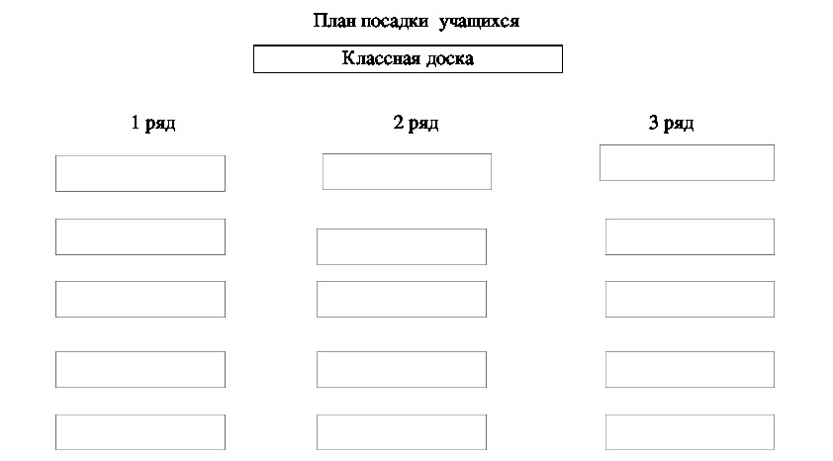
Инструкция
- В плане посадки учащихся необходимо каждому ученику в классе присвоить порядковый номер: 1, 2, 3 и т.д.
- В круг обвести цифры, обозначающие слабоуспевающих учащихся в классе (не более 5-6 человек).
- В карте наблюдения указать номера слабоуспевающих учеников, за которыми будет проходить наблюдение на уроке (например: «ученик 8»)
- Плюсом в строке наблюдения делаются пометки, каждый раз подтверждающий соответствующий факт взаимодействия учителя с тем или иным слабоуспевающим учащимся.
- Минус ставится в строке наблюдения каждый раз, когда взаимодействие учителя с тем или иным слабоуспевающим учащимся носит явно выраженный противоположенный характер.
- Оформляются выводы по результатам наблюдения и рекомендации для педагога.
- По результатам проведенного наблюдения, эксперт-аналитик заполняет карту оценки степени дифференциации обучения слабоуспевающих обучающихся

Карта наблюдения

№ |  | Ученик | Ученик | Ученик | Ученик | Ученик | Ученик
1. | Уважительное отношение к учащимся, доброжелательность
2. | Рассадка слабоуспевающих учащихся в зоне «вытянутой руки»
3. | Принимающая и корректирующая обратная связь
4. | Психологическая поддержка слабоуспевающих
5. | Дистанция общения с обучающимися
6. | Установление физического (тактильного) контакта с обучающимися
7. | Принятие чувств, сопереживание
8. | Предоставляет время подумать, прежде, чем дать ответ
9. | Внимание к личному опыту учеников
10. | Внимательное слушание
11. | Разноуровневые задания на уроке
12. | Дифференцированные домашние задания
13. | Мотивирование учебно-познавательной деятельности школьников
14. | Специально продуманная и заранее подготовленная адресная помощь слабоуспевающим учащимся
15. | Помощь при выполнении заданий со стороны учителя
16. | Организация парной работы (помощь одноклассника слабоуспевающему учащемуся)
17. | Помощь при выполнении заданий через предоставление дополнительной информации из различных источников
18. | Помощь школьникам в овладении умением учиться через применение формирующего оценивания
19. | Стимулирование мышления с помощью вопросов
20 | Развивающий характер обучения  (задания даются в зоне ближайшего развития)

Выводы п проведённому наблюдению: ________________________________________________________________________________________
______________________________________________________________________________________________________________________________________________________________________________________________________________________________________________________
Рекомендации для педагога:
_________________________________________________________________________________________________________________________________________________________________________________________________________________________________________________________________________________________________________________________________________________________________________________

Эксперт-аналитик __________________________ (_________________________________________)
Дата: ________________________________________________________________

